空间几何体的表面积与体积习题课
一．公式
1. 多面体的面积和体积公式
名称 |  | 侧面积(S_{侧}) | 全面积(S_{全}) | 体 积(V)
棱  柱 | 棱柱 | 直截面周长×l | S_{侧}+2S_{底} | S_{底}·h=S_{直截面}· l
棱  柱 | 直棱柱 | ch | S_{侧}+2S_{底} | S_{底}·h
棱  锥 | 棱锥 | 各侧面积之和 | S_{侧}+S_{底} | S_{底}·h
棱  锥 | 正棱锥 | ch′ | S_{侧}+S_{底}
棱  台 | 棱台 | 各侧面面积之和 | S_{侧}+S_{上底}+  S_{下底} | h(S_{上底}+S_{下底}+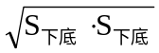)
棱  台 | 正棱台 | (c+c′)h′ | S_{侧}+S_{上底}+  S_{下底}
表中S表示面积，c′、c分别表示上、下底面周长，h表斜高，h′表示斜高，l表示侧棱长.

2．旋转体的面积和体积公式
名称 | 圆柱 | 圆锥 | 圆台 | 球
S_{侧} | 2πrl | πrl | π(r₁+r₂)l
S_{全} | 2πr(l+r) | πr(l+r) | π(r₁+r₂)l+π(r²₁+r²₂) | 4πR²
V | πr²h(即πr²l) | πr²h | πh(r²₁+r₁r₂+r²₂) | πR³
表中l、h分别表示母线、高，r表示圆柱、圆锥与球冠的底半径，r₁、r₂分别表示圆台 上、下底面半径，R表示半径.

二、典例解析
题型1：柱体的体积和表面积
例1．一个长方体全面积是20cm²，所有棱长的和是24cm，求长方体的对角线长.

解：设长方体的长、宽、高、对角线长分别为xcm、ycm、zcm、lcm
依题意得：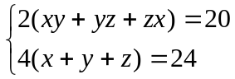 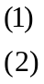
由（2）²得：x²+y²+z²+2xy+2yz+2xz=36（3）
由（3）－（1）得x²+y²+z²=16 即l²=16 所以l=4(cm).

例2．一个长方体共一顶点的三个面的面积分别是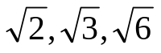，这个长方体对角线的长是( )
A．2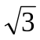 B．3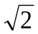 C．6 D．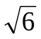
解析：可求得长方体共一顶点的三边长分别为a=1，b＝，c＝，则对角线l的长为l=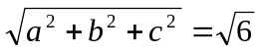；答案D.

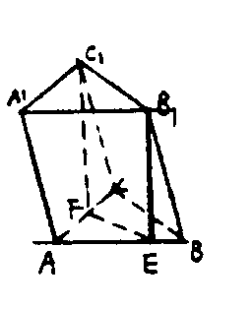
例3．如图，三棱柱ABC—A₁B₁C₁中，若E、F分别为AB、AC 的中点，平面EB₁C₁将三棱柱分成体积为V₁、V₂的两部分，那么V₁∶V₂= ____ _.

解：设三棱柱的高为h，上下底的面积为S，体积为V，则V=V₁+V₂＝Sh.
∵E、F分别为AB、AC的中点，
∴S_{△AEF}=S,
V₁=h(S+S+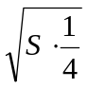)=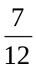Sh
V₂=Sh-V₁=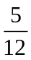Sh，
∴V₁∶V₂=7∶5.

例4．．若斜三棱柱的一个侧面面积为s，这个侧面和它相对棱的距离为h，那么这个三棱柱的体积是（ ）
A．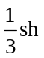 B．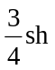 C．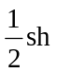 D．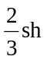

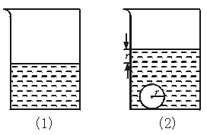
例6．如图，一个底面半径为R的圆柱形量杯中装有适量的水.若放入一个半径为r的实心铁球，水面高度恰好升高r，则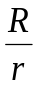= .

解析：水面高度升高r，则圆柱体积增加πR²·r.恰好是半径为r的实心铁球的体积，因此有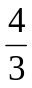πr³=πR²r.故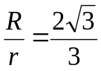.答案为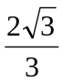.

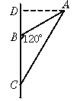
题型2：锥体体积、表面积综合问题
图
例7．（1）在△ABC中，AB=2，BC=1.5，∠ABC=120°（如图所示），若将△ABC绕直线BC旋转一周，则所形成的旋转体的体积是（ ）
A．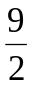π B．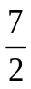π C．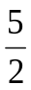π D．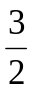π

（2）若一个圆锥的轴截面是等边三角形，其面积为，则这个圆锥的全面积是（ ）
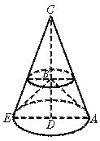
A．3π B．3π C．6π D．9π
图

解析：（1）如图所示，该旋转体的体积为圆锥C—ADE与圆锥B—ADE体积之差，又∵求得AB=1.
∴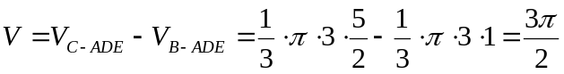，答案D.
（2）∵S＝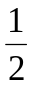absinθ，∴a²sin60°＝，∴a²＝4，a＝2，a=2r，
∴r＝1，S_{全}＝2πr＋πr²＝2π＋π＝3π，答案A.

例8．如图，在四面体ABCD中，截面AEF经过四面体的内切球（与四个面都相切的球）球心O，且与BC，DC分别截于E、F，如果截面将四面体分成体积相等的两部分，设四棱锥A－BEFD与三棱锥A－EFC的表面积分别是S₁，S₂，则必有（ ）
A．S₁<S₂ B．S₁>S₂
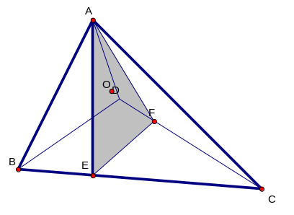
C．S₁=S₂ D．S₁，S₂的大小关系不能确定

解：连OA、OB、OC、OD，
则V_{A－BEFD}＝V_{O－ABD}＋V_{O－ABE}＋V_{O－BEFD}
V_{A－EFC}＝V_{O－ADC}＋V_{O－AEC}＋V_{O－EFC}又V_{A－BEFD}＝V_{A－EFC}，而每个三棱锥的高都是原四面体的内切球的半径，故S_{ABD}＋S_{ABE}＋S_{BEFD}＝S_{ADC}＋S_{AEC}＋S_{EFC}又面AEF公共，故选C

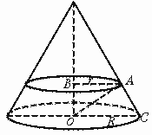
例9．如图所示，OA是圆锥底面中心O到母线的垂线，OA绕轴旋转一周所得曲面将圆锥体积分成相等的两部分，则圆锥的高与母线长的比值为（ ）
图
A．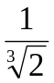 B．
C．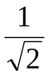 D．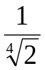

解析：如图所示，由题意知，πr²h＝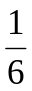πR²h，
∴r＝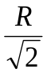． 又△ABO∽△CAO，
∴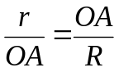，∴OA²＝r·R＝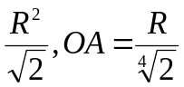，
∴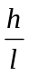＝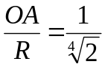，答案为D.

题型3：台体的体积、面积及其综合问题
例10．（1）如果棱台的两底面积分别是S、S′，中截面的面积是S₀，那么（ ）
A．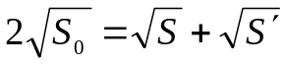 B．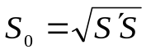 C．2S₀＝S＋S′ D．S₀²＝2S′S

（2）已知正六棱台的上、下底面边长分别为2和4，高为2，则其体积为（ ）
A．32 B．28 C．24 D．20

解析：（1）解析：设该棱台为正棱台来解即可，答案为A；
（2）正六棱台上下底面面积分别为：S_{上}＝6·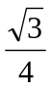·2²＝6，S_{下}＝6··4²＝24，V_{台}＝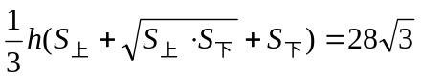，答案B.

题型4：球的体积、表面积
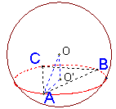例11．已知过球面上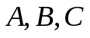三点的截面和球心的距离为球半径的一半，且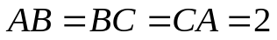，求球的表面积.

解：设截面圆心为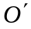，连结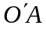，设球半径为，
则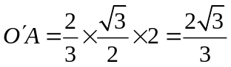，
在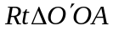中，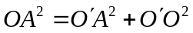，∴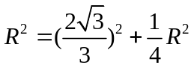，∴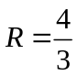，
∴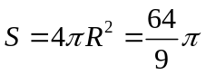.

例12.
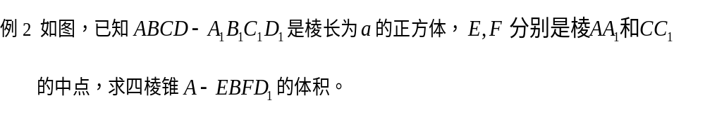
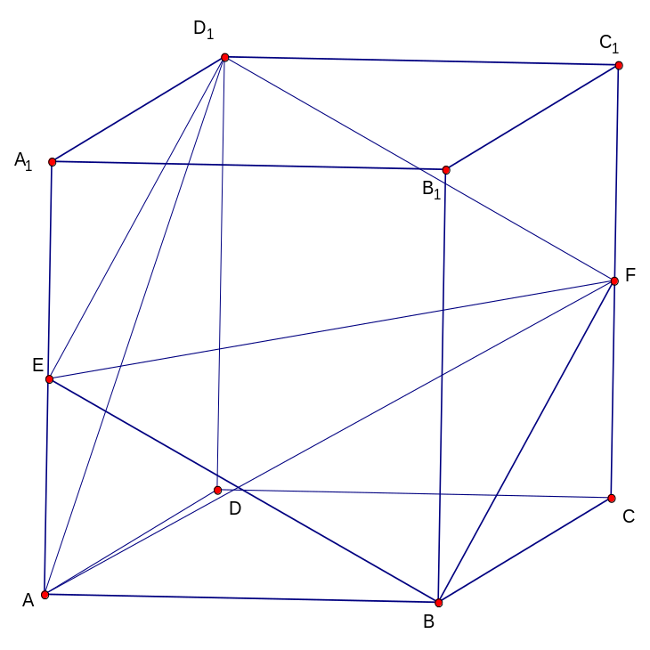

例13．把三棱锥S－ABC的高SO三等分，过分点作平行于底面ABC的截面，棱锥自上而下被分成三部分，其侧面积之比是多少？体积之比是多少？
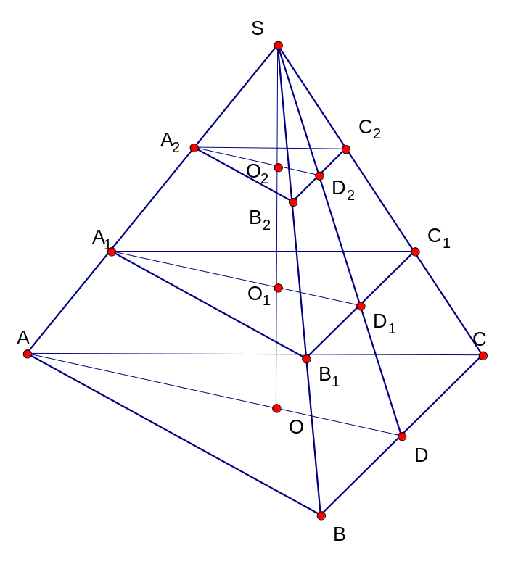

空间几何体的表面积与体积
1．正方体的一个对角面的面积为S，则它的体积为
A．（2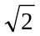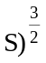 B．（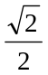 C．（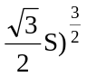 D．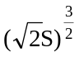

2．正四棱锥的底面积为Q，侧面积为S，则它的体积为
A．Q·S B．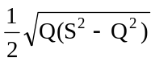C．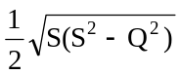 D．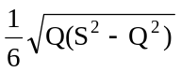

3．一个等边圆锥被平行于底面的平面截为侧面积相等的两部分，若小圆锥的体积为1，则原圆锥的体积是
A． B．2 C．9 D．12

4．圆台外切于球，且圆台的侧面积与球面面积之比为4:3，则圆台的体积与球的体积之比为
A．14:6 B．15:7 C．13:6 D．12:5

5．有一个倒置圆锥形容器，它的轴截面是一个正三角形，在容器内放入一个半径为r的球，并注入水，使水面与球正好相切，然后将球取出，这时容器中水的深度是
A．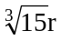 B．2r C．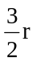 D．6r

6．圆台母线长为6，母线和下底的夹角为60°，若轴截面对角线互相垂直，则圆台的体积是
A．10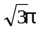 B．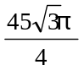 C．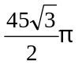 D．15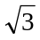π

7．有三个正三棱柱，它们的高依次是h, 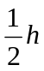, 2h，底边长依次为a, 2a, 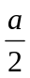，则它们的体积V₁、V₂、V₃的关系是
A．V₁=V₂=V₃ B．V₁＜V₂＜V₃ C．V₃＜V₁＜V₂ D．V₂＜V₃＜V₁

8．三棱锥的三条侧棱两两垂直，三个侧面面积分别为6、4、3，则这个锥体的体积为
A．3 B．4 C．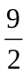 D．5

9．若圆锥和球的体积相等，且圆锥底面半径是球半径的2倍，则圆锥侧面积与球面面积之比是
A．:2 B．:2 C．:2 D．3:2

10．已知正方体棱长为2，钻一个以相对面中心连线为轴，直径为1的圆柱形孔，得一个几何体，则此几何体表面积是
A．24－２π B．24+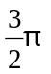 C．24－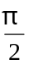 D． 24+2π
11．一个长方体的对角线长为28cm，它的三条棱长的比为1:2:3，则它的体积为 ．

12．斜三棱柱的一个侧面面积等于4cm²，这侧面与它所对棱的距离等于3cm，则棱柱的体积为 ．

13．如果一个圆锥底面半径增大到原来的3倍，但要保持它的体积不变，则它的高必须缩小到原来的 ．

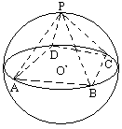14．如图，正四棱锥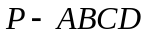底面的四个顶点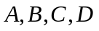在球的同一个大圆上，点在球面上，如果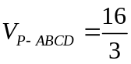，求球的表面积。

15.半球内有一个内接正方体，正方体的一个面在半球的底面圆内，若正方体棱长为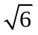，求球的表面积和体积.

参考答案：1-10：B D B C A C C B C B 11：672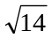cm³；12．6cm³；13．.
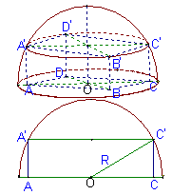14如图，正四棱锥底面的四个顶点在球的同一个大圆上，点在球面上，PO⊥底面ABCD，PO=R，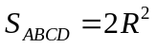，，所以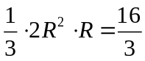，R=2，球的表面积是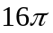，

15.作轴截面如图所示， 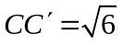，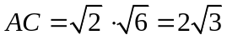，
设球半径为，则

